**Fluxo utilizado hoje pela empresa**

- Aba Solicitação feita por qualquer pessoa via papel

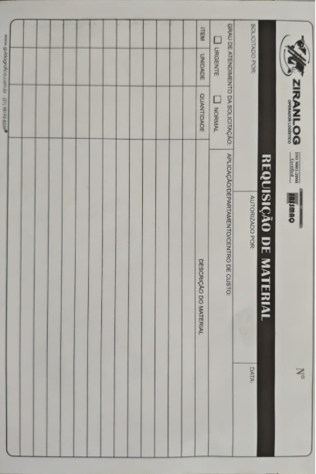

- A pessoa responsável do estoque lança essa solicitação em um sistema interno da empresa que é gerado um número – xxxxxxxx

- Equipe de Suprimentos visualiza os lançamentos e da início ao processo de cotação (cota com 3 empresas e analisa as melhores condições), esse processo gera um número de pedido que será enviado para o fornecedor que vencer a cotação. A equipe de suprimentos pega o orçamento e leva até a gerencia ou diretoria dependendo do valor para pedir aprovação.

- Após a aprovação da gerencia ou diretoria suprimentos envia o pedido de compras para o fornecedor.

- Fornecedor entrega o material.

**Esse é o processo que é utilizado hoje, porém fica tudo manual e com muito papel envolvido, dentro desse processo bem moroso a coordenação não consegue medir o tempo de resposta da equipe de suprimentos e não consegue dar visibilidade para a Diretoria que o problema de ter muito equipamento parado é do setor de compras que demora além do normal para atender as solicitações.**

Minha ideia é que todo esse processo seja eletrônico e automatizado e tenha um fluxo de aprovação onde a diretoria e gerencia consiga aprovar as solicitações até mesmo pelo celular.

Seja possível anexar as cotações e também acompanhar o fluxo de aprovação, parecido com fluxo que a Itracker utiliza